|  |
| --- |
|  |
| WIN--Teaching在线教学系统  （WIN-OTS） |
| **软件需求规格说明书**  **版本：1.0** |
|  |
| 编写：朱韫璐 朱炫  校对：谢其骏 黄智洋  审核：  批准： |
| **2020年6月** |

**目 录**

1 范围 3

1.1 文档标识 3

1.2 项目概述 3

1.3 目的 3

1.4 文档约定及概述 4

1.5 预期的读者和阅读建议 6

1.6 产品的范围 6

1.7 基线 6

1.8 参考文献 9

2 产品前景 9

3 需求 10

3.1 所需用户类别 10

3.2 需求概述 10

用户的特点 11

关键点 11

3.3 需求规格 12

学生端 13

教师端 13

管理员端 14

4 CSCI需求 14

4.1 CSCI能力需求 14

4.2 CSCI外部接口需求 17

4.3 接口标识和接口图 17

4.4 CSCI内部接口需求 17

4.5 CSCI内部数据需求 17

4.6 适应性需求 17

4.7 保密性需求 18

4.8 保密性和私密性需求 18

4.9 CSCI环境需求 18

5 其他需求 19

服务器端 20

客户端 20

5.2 业务规则(Business Rule, BR) 22

5.3 有关人员需求 23

5.4 有关后勤需求 23

5.5 包装需求 23

6 设计和实现的约束 24

6.1 数据 24

7 合格性规定 26

1. 范围
   1. 文档标识

中文名称：《软件需求规格说明书》。

英文名称：“Software Requirements Specification（SRS）”。文档版本：“1.0”。

文档编号：“NPU-SS-WINOTS-SRS-1.0”。

* 1. 项目概述

随着当前教育改革的进一步进行，学校和教师越来越注重教学效率和学生学习体验的提升，但在教学文件的管理与共享上依然存在短板，目前除了可供学生老师上传下载文件的FTP、QQ群或微信群外，并没有相关的软件可供老师学生使用，并且它们只有相对简单的上传和下载文件的功能，并不能满足老师对课程的管理。本产品可在一定程度上提高老师的教学质量和学生的学习效率。依靠本产品，教师一方面可进行线上课程班级管理，另一方面可以课程为基础进行文件管理。本产品同时搭建了三维模型板块以满足师生共享三维模型文件的需求。在这基础的管理平台与共享平台上保留了拓展的余地，为之后丰富产品功能做好准备。

* 1. 目的

《WIN---teaching》软件系统是综合运用MySQL数据库管理技术、Spring Boot网页开发技术、MVC设计模式等多种现代信息技术，为老师对学生的管理，如新建课程、新建班级、导入学生、上传文件等；和学生的对课程文件多样化需求，如：下载文件，预览文件等提供一个平台，方便老师的教育教学，提高学生的学习效率。

《WIN---teaching》的用户群是老师（上课时会有大量的示例文件）和相关的学生。

**软件构建和迭代的需求：**

本产品主要采用增量模型进行开发。并分为三个阶段进行开发：

**第一阶段：**

主要使进行离线版的开发，完成主要功能，包括：老师、学生、管理员的注册和登录；老师创建课程；老师创建班级并加入课程；老师在创建好的班级里导入学生；老师在创建好的课程里上传文件；学生下载并预览文件；管理员管理老师账号等，在此基础上还进行了三维模型模块的开发，使用户可以在线查看和操作三维模型文件。

**第二阶段：**

主要是将离线版部署到互联网上，并满足多人同时上传下载、上传超大文件等性能需求。并在该基础上添加一些新的功能，例如成绩的发布，包括平时成绩、期末成绩等。

**第三阶段：**

主要是添加论坛的功能。主要包括：系统管理员登录系统后，可以删、改帖子并对某主题进行置顶处理。 可以对用户进行加解锁操作，未锁定的用户才能发帖。 能够对管理帐号进行管理，如增、删、改、查，修改密码等。进入论坛，显示主题列表，列表需要显示主题名、发帖用户名、跟帖数、点击数等。点击主题名可以进入该主题跟帖列表。用户登录系统才可以发起主题，并跟帖，否则提示登录系统并连接到登录页。发起主题的人可以对自己的主题帖子进行编辑，所有人不能对跟帖编辑。对置顶的主题，在列表中放到最上面显示。可以利用关键字查询帖子，并查询自己所发帖子。

* 1. 文档约定及概述

本文档依据国家标准《GBT 8567-2006》制定，属于技术文档，仅限于项目小组和项目相关人员阅读。本文档详细说明了软件各项需求等内容。

软件构建的需求和对应的优先级

**主要需求：**

老师、学生、管理员的注册和登录

老师创建课程

老师创建班级并加入课程

老师在创建好的班级里导入学生

老师在创建好的课程里上传文件

学生下载并预览文件

管理员管理老师账号

将离线版部署到互联网

公布成绩功能

论坛功能

优先级：优先级（1–5）：5最高，1最低。

|  |  |  |
| --- | --- | --- |
| **软件需求** | **需求可细化程度** | **开发与维护优先级** |
| 老师、学生、管理员的注册和登录 | 高 | 3 |
| 老师创建课程 | 低 | 4 |
| 老师创建班级并加入课程 | 低 | 4 |
| 老师在创建好的班级里导入学生 | 低 | 4 |
| 老师在创建好的课程里上传文件 | 低 | 5 |
| 学生下载并预览文件 | 低 | 5 |
| 管理员管理老师账号 | 中 | 2 |
| 将离线版部署到互联网 | 低 | 5 |
| 公布成绩功能 | 高 | 2 |
| 论坛功能 | 高 | 2 |

* 1. 预期的读者和阅读建议

1. 项目经理注意根据需求评估经费预算。
2. 测试人员根据需求构建测试用例。
   1. 产品的范围
      1. 首次发行的范围

发行范围主要是针对老师（上课时会有大量的示例文件）和相关的学生。

软件的主要功能有老师、学生、管理员的注册和登录；老师创建课程；老师创建班级并加入课程；老师在创建好的班级里导入学生；老师在创建好的课程里上传文件；学生下载并预览文件；管理员管理老师账号；三维模型共享平台等。

该阶段主要提供给西北工业大学工程实践训练中心上课的老师和同学使用。

* + 1. 随后发行的范围

在后期添加论坛功能与成绩管理功能，并试推行到西北工业大学全校范围内。

* 1. 基线

|  |  |  |
| --- | --- | --- |
| 功能类别 | 功能名称、标识符 | 描述 |
| 登录/注册 | 注册 | 用户可以注册新的账号，并设置密码 |
| 登录 | 用户可以通过注册的账号和密码进行登录 |
| 修改信息 | 修改密码 | 用户可以修改用户密码 |
| 修改头像 | 用户可以修改用户头像 |
| 文件管理（学生） | 下载 | 用户可以下载系统中的文件 |
| 在线预览文件 | 用户可以预览系统中的文件 |
| 查看班级 | 用户可以查看当前账号所在的班级 |
| 在线预览三维模型 | 在线预览系统中的三维模型 |
| 在线预览各类教学资源 | 在线预览系统中的教学资源 |
| 用户管理（管理员） | 添加管理员账号 | 用户可以注册一个新的管理员账号 |
| 添加教师账号 | 用户可以注册一个新的教师账号 |
| 用户管理（教师） | 批量添加学生账号 | 用户可以批量添加学生账号 |
| 单个添加学生账号 | 用户可以单个添加学生账号 |
| 课程管理（教师） | 修改课程信息 | 用户可以修改当前课程的信息 |
| 创建课程 | 用户可以创建一个新的课程 |
| 关闭课程 | 用户可以关闭已经创建的课程 |
| 班级管理（教师） | 修改班级信息 | 用户可以修改创建的班级的信息 |
| 创建班级 | 用户可以创建一个新的班级 |
| 关闭班级 | 用户可以关闭已经创建的班级 |
| 文件管理（教师） | 上传 | 用户可以向系统中上传文件 |
| 下载 | 用户可以从系统中下载文件 |
| 在线预览文件 | 用户可以在线预览系统中的文件 |
| 三维模型（教师） | 发布 | 用户可以发布新的三维模型 |
| 查看所有模型 | 用户可以查看所有模型 |
| 更新模型 | 用户可以更新新的三维模型 |
| 删除模型 | 用户可以删除已有的三维模型 |

* 1. 参考文献

暂无

1. 产品前景

随着教育改革的进一步推行，在如何利用互联网来提高教学效率等成为了老师们改革的难题，主要包括：

1. 同一课程下往往有不同的班级，每个班级的进程往往不一样。传统方式下，教师往往不能精确的给每个班级的同学上传课件等其他教辅内容。
2. 传统方法上传课件等其他内容后，这些课件往往混在一起，没有分类。
3. 学生在下载课件时，往往只有下载这一选项，没有预览的功能。
4. 教师不能准确的管理每个班级的学生。

如今，互联网可以在教育领域发挥更大的作用。但是，迄今为止，并没有出现一个专门提供给老师管理教学资源和学生的软件。众多老师和学不能享受更加快捷的服务。

本产品致力于服务老师和学生，是老师可以更好的管理教学资源的学生，并使学生享受更加便捷的服务。

1. 需求
   1. 所需用户类别

本教学管理系统共有三个用户类，分别为：

①学生 ②教师 ③管理员

* 1. 需求概述
     1. 目标

本项目的类型为新产品，旨在为学校开发一个新的教学系统，方便老师对学生的管理，如新建课程、新建班级、导入学生、上传文件等；和学生的对课程文件多样化需求，如：下载文件，预览文件等提供一个平台，方便老师的教育教学，提高学生的学习效率。《WIN---teaching》综合运用MySQL数据库管理技术、Spring Boot网页开发技术、MVC设计模式等多种现代信息技术，主要面向的用户群是老师（上课时会有大量的示例文件）和相关的学生。

* + 1. 运行环境

本项目的运行环境在网页端上。

### 用户的特点

1. 学生端用户需要查看或下载线上文件。
2. 教师端用户需要按一定要求发布三维模型等示例文件。
3. 用户有一定的计算机知识水平。

4. 教师端用户需要审核三维模型。

5. 管理员端用户需要方便管理其他用户。

### 关键点

1. 对文件进行上传与下载。
2. 添加班级与课程信息。
3. 发布、审核三维模型。
4. 更新、删除与预览三维模型
5. 管理用户账号信息。
6. 采用前后端分离的方法实现，前端使用Vue框架，后端使用SpringMVC框架。
   * 1. 约束条件

1．建议开发软件运行的最短寿命：三年；

2．进行系统方案选择比较的期限：两天；

3．经费来源和使用限制：自筹资金；

4．硬件：CPU  PIII、内存256；网络设备：具有10到100兆的网卡；

5．软件：JetBrains IntelliJ IDEA Ultimate、Visual Studio Code 1.35

6．开发环境：本软件应使用Windows10操作系统开发；

7． 建议开发软件投入使用的最迟时间：二零二零年八月。

* 1. 需求规格
     1. 软件系统总体功能/对象结构

该系统的主要功能有老师、学生、管理员的注册和登录；老师创建课程；老师创建班级并加入课程；老师在创建好的班级里导入学生；老师在创建好的课程里上传文件；学生下载并预览文件；管理员管理老师账号；三维模型共享平台等。

该阶段主要提供给西北工业大学工程实践训练中心上课的老师和同学使用。

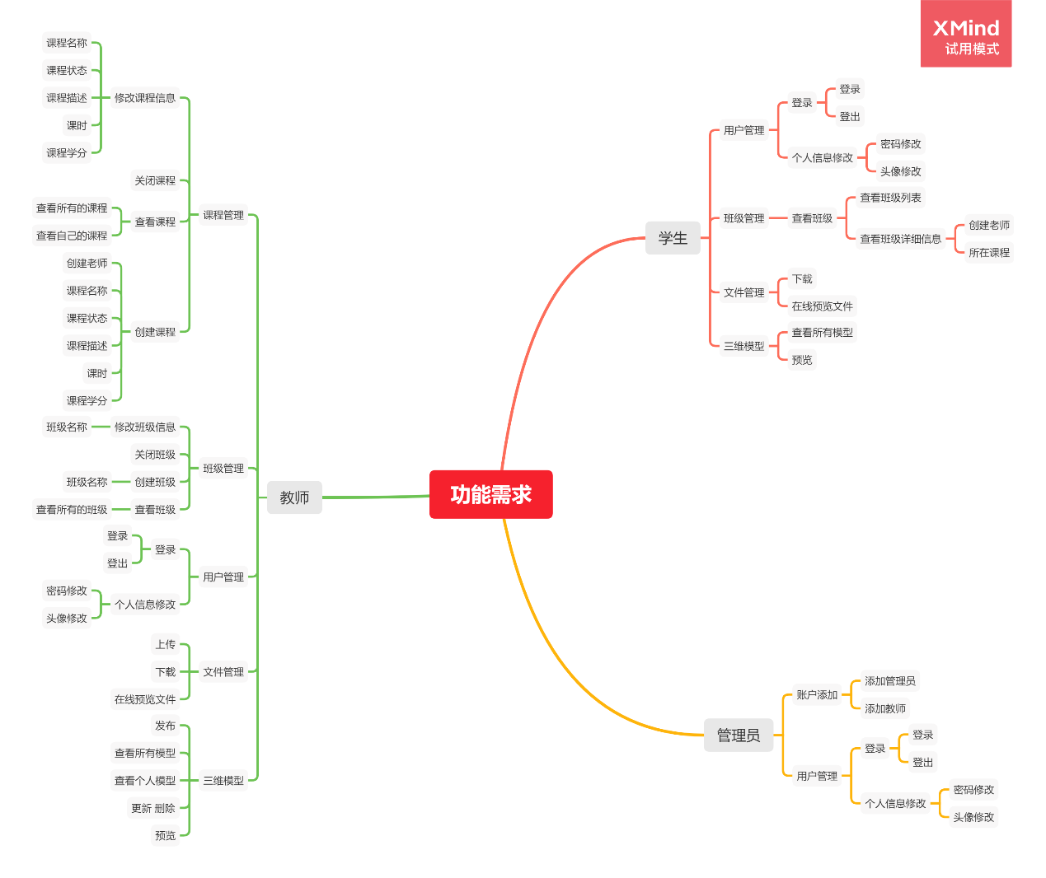

* + 1. 软件系统对象结构

### 学生端

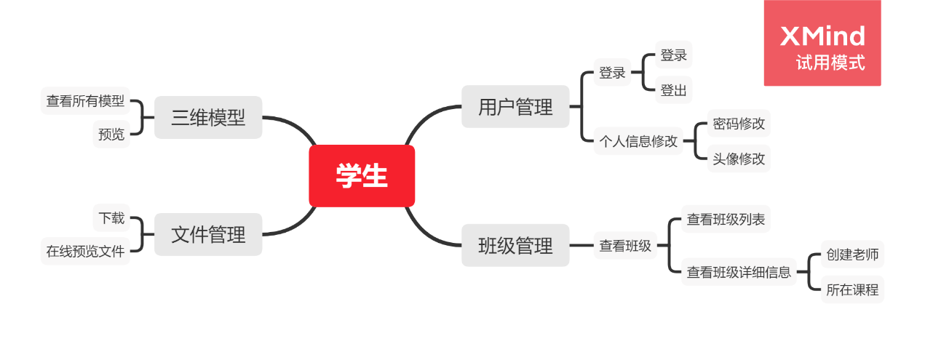

### 教师端

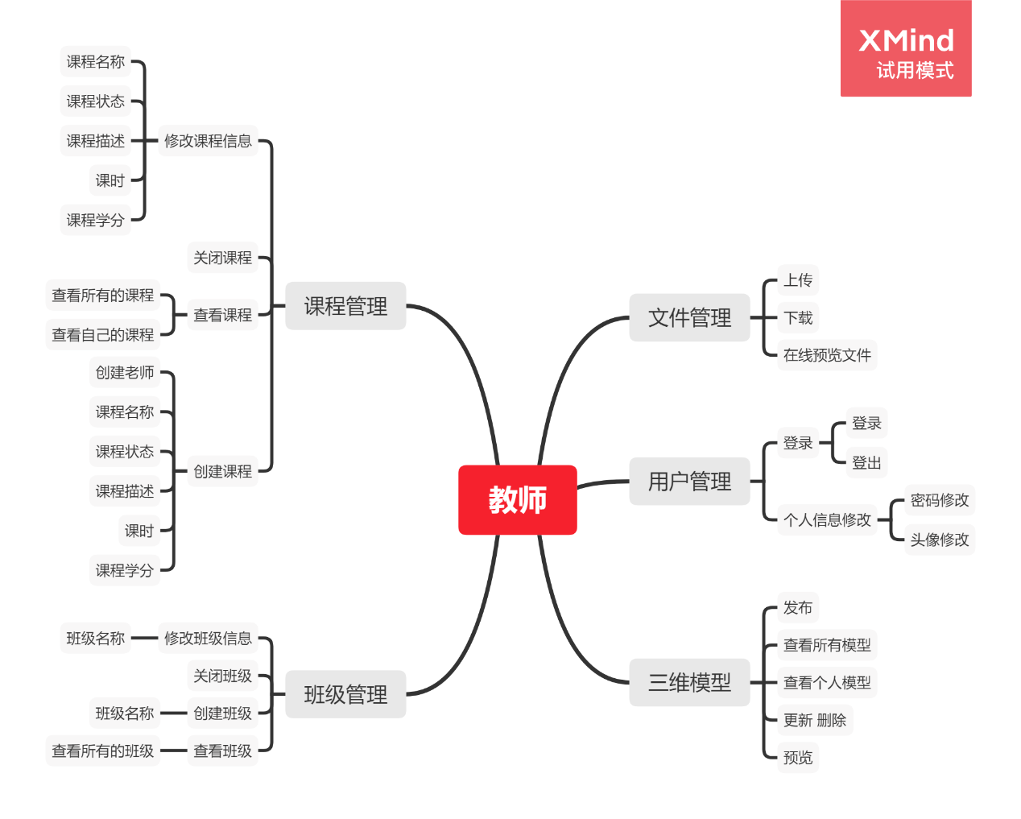

### 管理员端

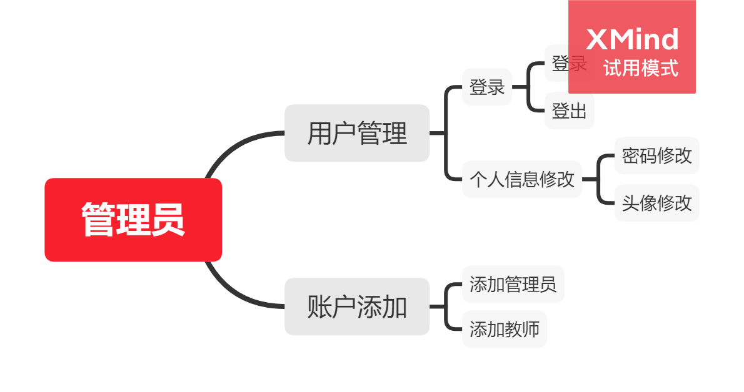

1. CSCI需求
   1. CSCI能力需求

|  |  |  |
| --- | --- | --- |
| 功能类别 | 功能名称、标识符 | 描述 |
| 登录/注册 | 注册 | 用户可以注册新的账号，并设置密码 |
| 登录 | 用户可以通过注册的账号和密码进行登录 |
| 修改账户信息 | 修改密码 | 用户可以修改用户密码 |
| 修改头像 | 用户可以修改用户头像 |
| 文件管理（学生） | 下载 | 学生可以下载班级文件到本地。文件类型不限。 |
| 在线预览三维模型 | 在线预览系统中的三维模型。 |
| 在线预览文件 | 学生可以预览班级的文件。系统应实现在线预览pdf，ppt，word等文档的功能，在线查看jpeg、jpg、gif等图片的功能，在线播放mp4等视频的功能。 |
| 用户管理（管理员） | 添加管理员账号 | 用户可以注册一个新的管理员账号 |
| 添加教师账号 | 用户可以注册一个新的教师账号 |
| 用户管理（教师） | 批量添加学生账号 | 教师可以通过特定格式的Excel表格批量导入学生信息，完成学生账号的注册并同时加入某一自己创建的班级。Excel表格格式为：序号、姓名、学号、行政班。 |
| 单个添加学生账号 | 教师可以单独将某个学生账号加入某一自己创建的班级。若未注册则注册后加入班级。 |
| 课程管理（教师） | 修改课程信息 | 教师可以修改（自己创建的课程的）课程信息，如课程名称、课程学时、课程学分、课程状态、课程描述等。 |
| 创建课程 | 教师可以在“管理我的课程”模块中创建新的课程并进行相关信息的完善。 |
| 关闭课程 | 教师可以关闭锁定（自己创建的）课程，不能锁定其他教师创建的课程。锁定后的课程学生不可访问访问。 |
| 班级管理（教师） | 修改班级信息 | 用户可以修改创建的班级的信息 |
| 创建班级 | 教师可以为任何课程创建班级，并进行相关信息的完善。 |
| 关闭班级 | 用户可以关闭已经创建的班级 |
| 文件管理（教师） | 上传 | 教师可以在某一课程下上传本课程的教学大纲、资源与课件。 |
| 下载 | 教师可以下载所有课程的文件。 |
| 在线预览文件 | 用户可以在线预览系统中的文件 |
| 三维模型（教师） | 发布 | 用户可以发布新的三维模型 |
| 查看所有模型 | 用户可以查看所有模型 |
| 更新模型 | 用户可以更新新的三维模型 |
| 删除模型 | 用户可以删除已有的三维模型 |

* 1. CSCI外部接口需求
  2. 接口标识和接口图
  3. CSCI内部接口需求
  4. CSCI内部数据需求
  5. 适应性需求

本系统采用前后端分离的方法实现，前端使用Vue框架，后端使用SpringMVC框架，运行于FireFox、Chrome等浏览器。数据库MySQL5.7，开发环境共享远程数据库，数据库可视化工具使用SQLyogCom，数据库ORM模型使用ORMJPA。网络必须支持TCP/IP协议。

* 1. 保密性需求

MD5加密技术，保证用户信息安全。用户登录后，是不允许其他客户端同时登陆这个账号的，同时当用户退出后其使用密码也是严格保密的，但是若是私自泄露密码以及本系统源码出去造成本系统出现问题，概不负责。

* 1. 保密性和私密性需求

SE-1：网络安全：能经受来自互联网的一般性恶意攻击。如病毒（包括木马）攻击、口令猜测攻击、黑客入侵等。因此，必须配备较强的网络安全防范、响应能力，为应用系统提供安全可靠的网络统计平台。

SE-2：数据库安全:数据库级备份和恢复。数据库级用户进行角色和权限授权，在异常情况发生时，系统可以得以快速恢复，避免数据的丢失或将其影响降到最低限度。同样，要保证存储过程中数据不被非法访问和篡改。

SE-3：应用系统安全：通过对用户的身份鉴别，实施相应的访问控制策略，用户最终得到系统授权的数据访问功能操作。系统部署人员只有经授权后才可更新程序，避免因错误程序更新而影响系统的正常运行。

* 1. CSCI环境需求

Microsoft 2010或者以上

1G HZ或更高主频的相容CPU

推荐最小内存为2G

至少有500GB可用磁盘空间的硬盘

主机含有网卡

电源：有内置电源以及外置电源，外置电源能够提供突然断电提供时间保存数据作用。

1. 其他需求
   * 1. 性能需求（Performance）

PE-1: 该系统能同时容纳5000名以上的静态用户(注册用户)使用，并能支持400名以上动态用户(在线用户)使用，并发数量在400以上；

PE-2: 系统生成的所有Web页面，通过速率40KBps的调制解调器在不超过2秒的时间内可以全部加载下来。

PE-3: 对于单一用户，系统响应延迟小于0.8s；

PE-4: 用户提交查询后，系统对查询的响应时间不能超过2秒，在此时间内必须把查询结果或者响应信息（成功或者出错信息）显示在屏幕上；

PE-5: 系统能维持连续一个月的持续运行而无需人工维护；

PE-6: 在允许的终端上运行系统时，当计算机可用资源大于等于50%时，95%的数据库查询必须在2秒内完成。

PE-7: 用户进入系统，初始界面显示时间不能超过3秒，3秒内必须能登入

PE-8: 系统内界面切换，跳转时间不能超过2秒，跳转过程中，屏幕必须显示跳转标识（如果标识停止转动证明系统卡住）

PE-9: 系统支持30万以上的数据容量。

* + 1. 计算机资源需求

### 服务器端

|  |  |
| --- | --- |
| 需求设备 | 要求 |
| CPU | 采用双核系统，支持多线程并发。二级缓存为2MB或4MB用以避免内存直接从缓存中调用，以加快读取速度。 |
| 内存 | 支持DDR2，并拥有至少4GB的标准容量 |
| 硬盘 | 操作系统可以自动识别硬盘的改动，以支持数据的不断更新。采用高速、稳定、安全的SCSI接口硬盘。 |

### 客户端

|  |  |
| --- | --- |
| 需求设备 | 要求 |
| CPU | 不小于1.5GHz |
| 内存 | 不小于2GB |
| 硬盘 | 不小于16GB |

* + 1. 安全设施需求

SA-1: 系统能记录所有运行时发生的错误，包括本机错误和网络错误。将错误信息存为日志，此外日志保存用户的操作信息。

* + 1. 软件质量属性

（1）有效性

Availability-1: 工作日期间内，早上7到晚上22点系统的有效性至少达到99.5%

（2）高效性

Efficiency-1: 在系统预计的峰值负载下，至少25%的CPU能力和系统内存被保留用于备用。

Efficiency-2: 在过多用户同时在线时，性能不会下降超过30%。

（3）灵活性

Flexible-1: 需要一个至少2个月产品支持经验的系统维护人员，在大于三个小时的时间内为系统增加一个新的小模块，包括代码修改和测试。

（4）完整性

Integrated-1: 对涉及更改数据和查看个人数据的用户进行身份校验，严格区分用户权限；

Integrated-2: 只有管理员才可以进行系统的其它操作，系统会阻止其他越过权限的用户的操作；

（5）可靠性

Reliable-1: 由于软件故障引发的数据错误不超过0.01%。

（6）健壮性

Robustness-1: 系统具有一定的容错和抗干扰能力，对于非硬件故障或者非通信故障，系统有一定的忍受能力；

Robustness-2: 当输入的数据无效或者丢失，并且该数据不是很重要，可以使用缺省的参数值进行数据的写入。

（7）易用性

Usability-1: 未使用过该系统的用户可以在5分钟内上手该系统的所有基本操作的布局，并能在10分钟内掌握所有的功能操作；

Usability-2: 系统能保证从用户那里获取的数据是被控制的，确保数据的完整性和安全性；

* + 1. 对开发者重要的属性

（1）可维护性

Maintain-1: 程序维护人员可以在20小时或以内，对现有系统进行修改；

Maintain-2: 每个软件模块都有必要的注释，并对向外提供的接口提供完整详细的注释，重要模块的注释和源代码语句比例至少为1:3。

（2）可测试性

Test-1: 每个基本的模块的可以被测试。

（3）可移植性

Transplantable-1: 底层的功能应该以通用的模块形式提供调用。

* 1. 业务规则(Business Rule, BR)

ID 规则定义

BR-1 系统必须先确定注册用户的身份，即确认为学生、教师或管理员

BR-2 每个操作后显示操作成功或者失败的提示

BR-3 学生只能查看已加入课程的课程资源，不能查看其他课程的课程资源

BR-4 学生账号只能由教师在教师端创建班级时导入

BR-5 教师账号只能由管理员创建和删除

BR-6 管理员可以查看数据库中所有的项目信息添加记录

BR-7 管理员可以打印数据库中所有项目信息列表

BR-8 管理员可以打印一周内修改的项目列表的信息

BR-9 管理员需每月对数据库进行检查

BR-10 每个简单查询延迟不超过0.5秒

BR-11 每个页面跳转延时不超过1.5秒

BR-12 对数据库的查询、修改延迟不超过1.5秒

* 1. 有关人员需求

使用人员能够熟练掌握软件的使用过程及操作步骤，对软件的界面熟悉；

支持CSCI的人员责任期限为3年；

* 1. 有关后勤需求

技术管理人员需定期对系统进行维护，检查软件的各个功能点是都能正常实现，并维护数据库动态。检查存储和磁盘空间的需求，尽可能详细地确定性能需求。一旦出现系统崩溃或数据丢失的情况，技术管理人员需要暂时关闭网站，及时维修，注意数据库中的备份。

* 1. 包装需求

CSCI在包装、加标签和处理方面用确定方式标记和包装8磁道磁带的交付。运行微软Windows 2000的450 MhzPentium II的计算机上，当系统至少有50%的空闲资源时，95%的目录数据苦查询必须在一秒内完成。

1. 设计和实现的约束

系统使用人员须按照操作规范操作系统，并在遇到系统故障时及时反馈。本系统严格按照用户要求开发故用户拥有使用权。本软件系统的业务处理符合国家的相关法律法规。

* 1. 数据

|  |  |  |
| --- | --- | --- |
| 编号 | 数据项 | 备注 |
| user-1 | User_id | Integer |
| user-2 | user_account | Variable characters (32) |
| user-3 | user_password | Variable characters (1024)(用户密码) |
| user-4 | user_name | Variable characters (32) |
| user-5 | user_phone | Variable characters (32) |
| user-6 | user_email | Variable characters (64) |
| user-7 | user_avatar_url | Variable characters (1024)(用户头像URL) |
| user-8 | user_register_time | Date & Time |
| admin-1 | admin_id | Integer |
| teacher-1 | teacher_id | Integer |
| teacher-2 | delete_tag | Boolean(删除标记) |
| student-1 | student_id | Integer |
| student-2 | student_school_class | Variable characters (32) |
| student-3 | student_status | Integer(帐号状态) |
| course-1 | course_id | Integer |
| course-2 | course_name | Variable characters (1024) |
| course-3 | course_create_time | Date & Time |
| course-4 | course_class_hour | Integer |
| course-5 | course_credit | Long float |
| course-6 | course_status | Integer |
| class-1 | class_id | Integer |
| class-2 | class_name | Variable characters (32) |
| class-3 | class_create_time | Date & Time |
| class-4 | class_status | Integer |
| file-1 | file_id | Integer |
| file-2 | file_name | Variable characters (1024) |
| file-3 | file_extension | Variable characters (32) |
| file-4 | file_url | Variable characters (1024) |
| file-5 | file_attribution | Integer |
| model-1 | model_id | Integer |
| model-2 | model_name | Variable characters (32) |
| model-3 | model_update_time | Date & Time |
| model-4 | model_description | Variable characters (1024) |
| model-5 | model_preview_url | Variable characters (1024)(模型预览文件) |
| model-6 | model_attachment_url | Variable characters (1024)(模型附件文件) |
| model-7 | model_pictures_url | Variable characters (1024) |
| model-8 | model_clicks | Integer(模型点击量) |
| model-9 | model_downloads | Integer |
| model-10 | model_pass | Boolean |
| type-1 | type_id | Integer(course类型) |
| type-2 | type_name | Variable characters (32) |

相关故障处理：若系统出现故障，软件会给出相应提示信息，维护人员会暂时关闭系统，对系统进行故障排查和修复，以避免数据丢失。

1. 合格性规定

对于上文所述地每个需求，都需满足其合格性方法，包括：

* + - 1. 演示：运行依赖于可见地功能操作，可通过演示明晰需求实现情况
      2. 测试：通过不同地测试用例对需求进行测试
      3. 分析：对于测试结果数据进行分析
      4. 审查：对代码文档等进行可视化检查